# 团队网页首页设计汇报

### 第一版首页设计及分析

1. 刘雅雯：

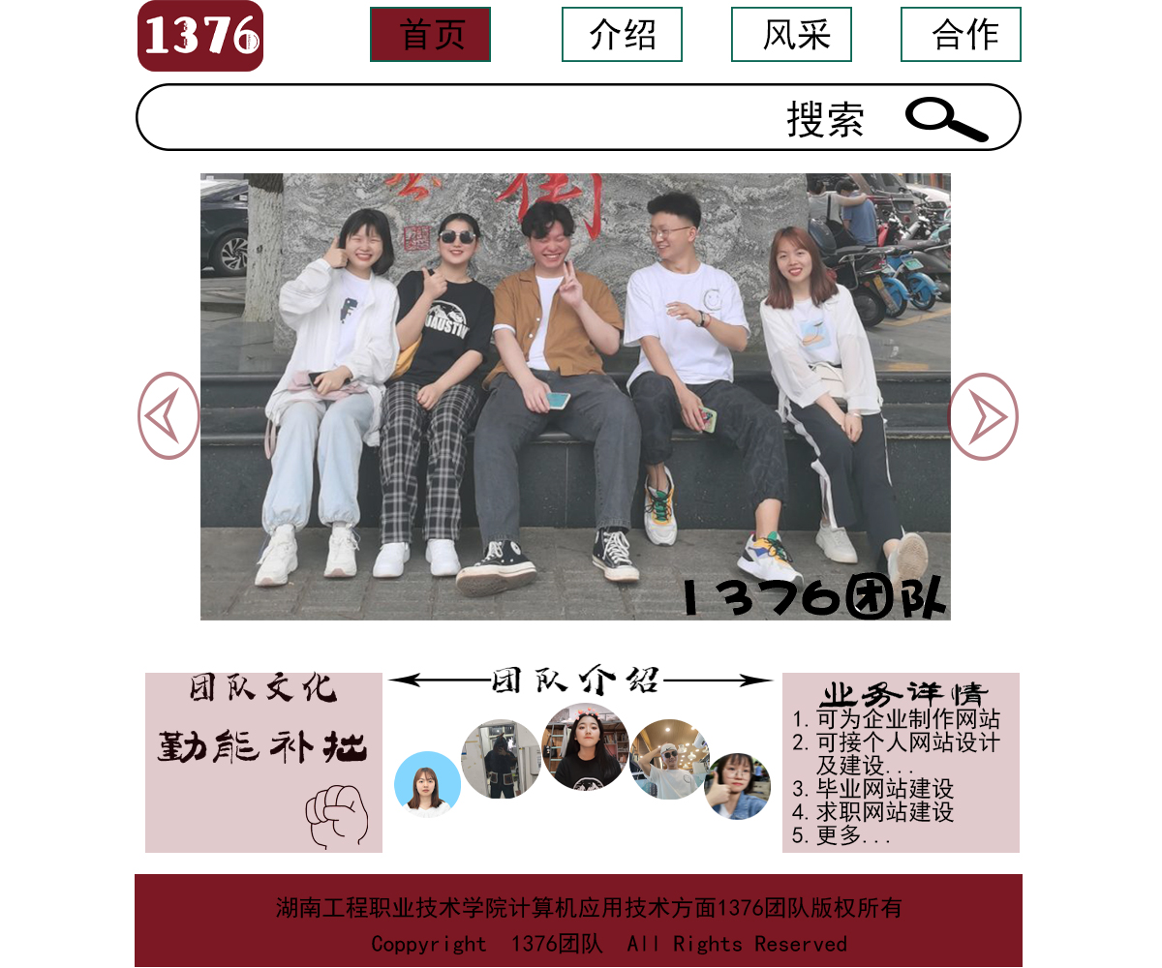

优：导航有创新

缺：栏目过于紧凑、这个搜索框比例不对

1. 舒紫怡

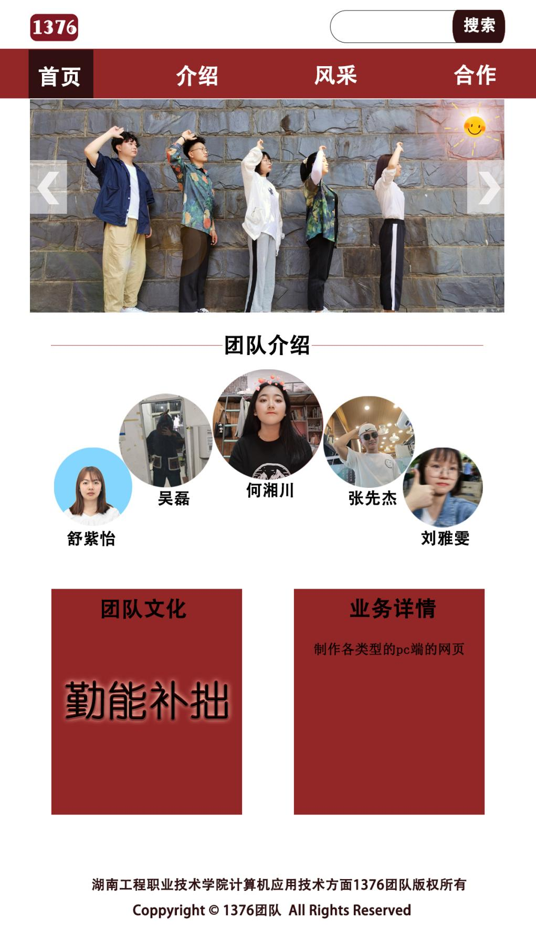

优：团队介绍栏目有创意

缺：团队文化和业绩效应这两个栏目比较单调，内容太少，缺乏创意；版权区分不明确

1. 何湘川

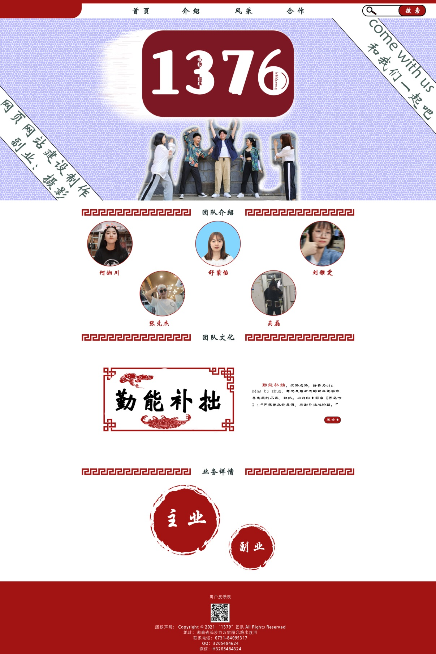

优：整体内容搭配挺好，栏目分割线精致

缺：banner区域有点突兀、团队文化区域太空

1. 吴磊

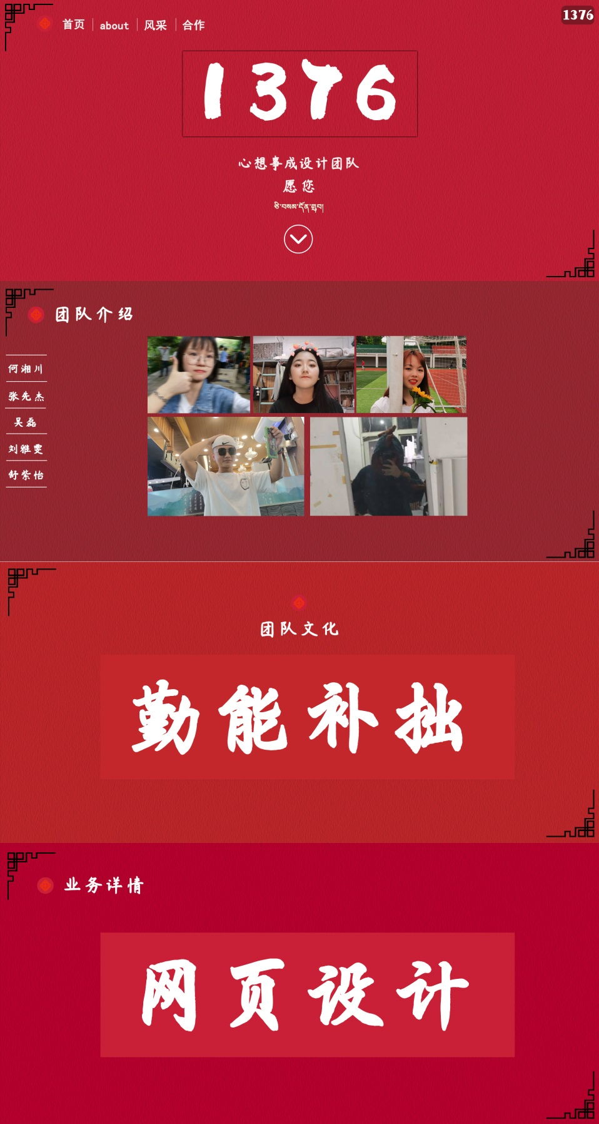

优：首页设计有创意，打破常规

缺：栏目内容太空

1. 张先杰

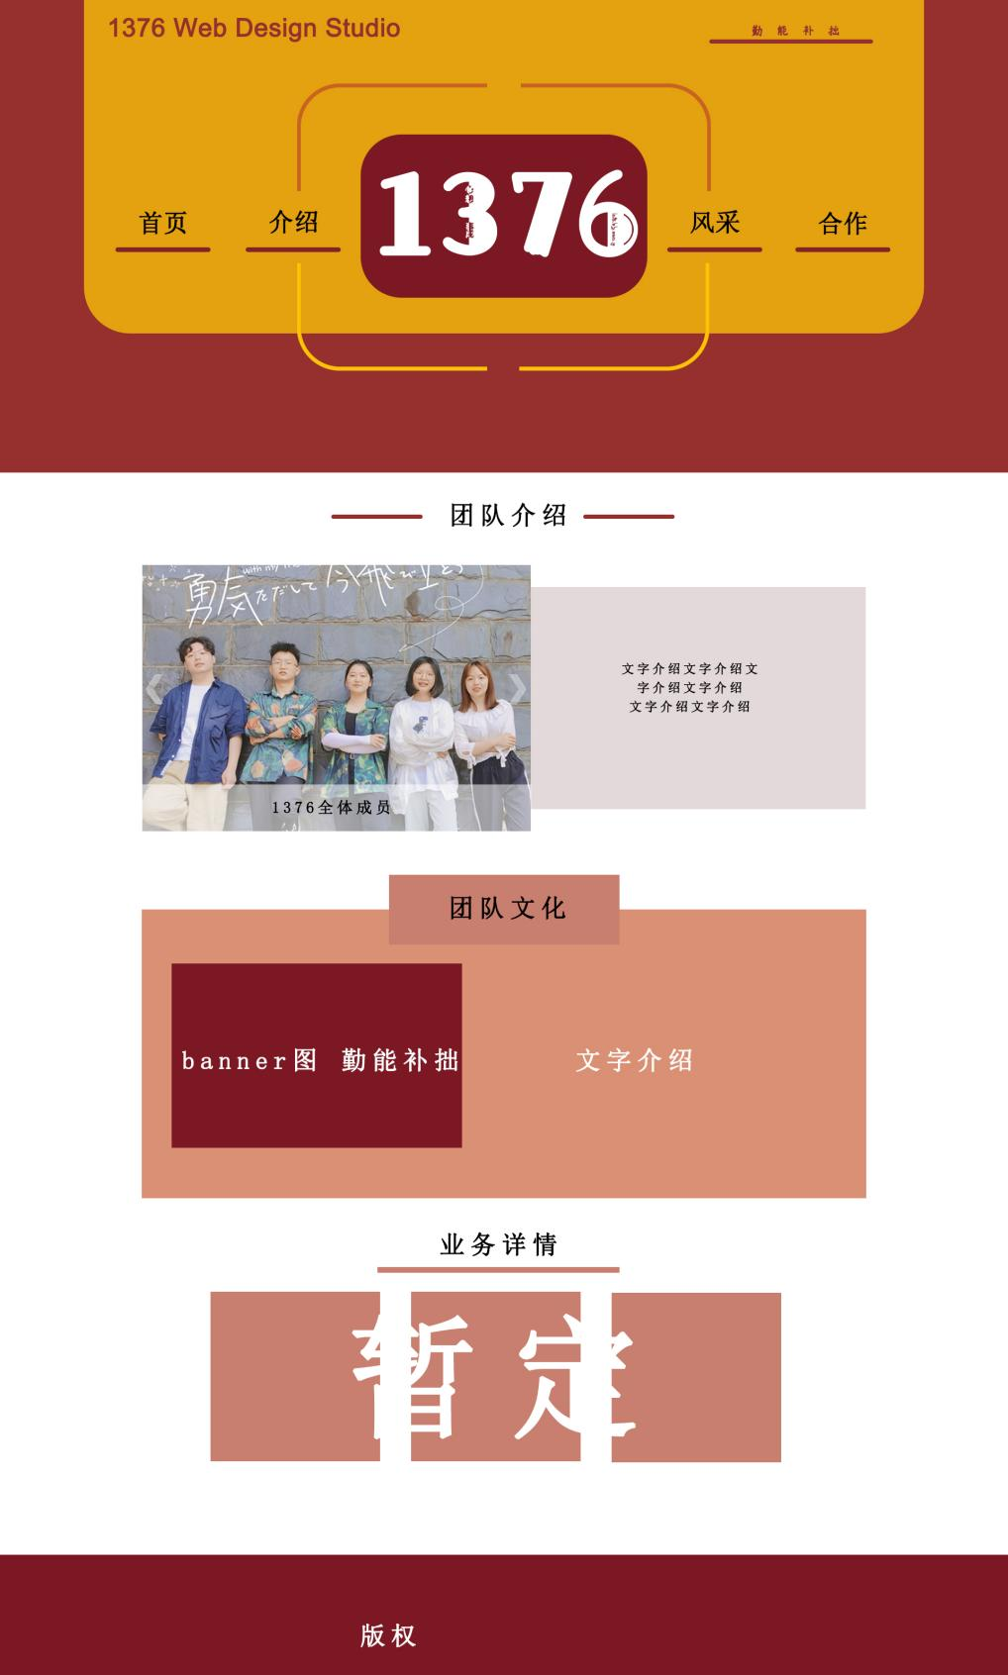

优：排版和设计有自己的特色和创意

缺：banner较单调，配色装饰还不够有吸引点；内容不够完善

### 第一版设计总结

大家的网页设计各有各的特色和优缺点，总体上来说大家的完整性都是挺好的，就是在栏目方面大家的内容不够丰富，太空泛。